LAPORAN KEGIATAN HIMAKSI TRILOGI TAHUN 2016

- Seminar Nasional 3Action Part VII “Sistem Pelaporan dengan Integrated Reporting sebagai Suatu Langkah untuk Meningkatkan Kepercayaan Investor dan Kreditor”
Pada tahun 2016 ini, Himpunan Mahasiswa Akuntansi Universitas Trilogi kembali menyelenggarakan rangkaian acara 3ACTION Part VII dengan tema “Building Investor and Creditor Trust through Integrated Reporting” mulai tanggal 25-27 April & 2 Mei 2016. Rangkaian acara 3ACTION Part VII dimulai dengan acara Seminar Nasional yang mengusung tema mengenai “Sistem Pelaporan dengan Integrated Reporting Sebagai Suatu Langkah Untuk Meningkatkan Kepercayaan Investor Dan Kreditor”.
Proses registrasi dimulai pada pukul 08.00 WIB di depan Ruang Auditorium Gedung
Perkuliahan lantai 2 Universitas Trilogi. Seminar 3ACTION kali ini dihadiri oleh Bapak Prof. Dr. Haryono Suyono, M.A. selaku Dewan Pembina, Rektor Universitas Trilogi Bapak Prof. Dr. Ir. Asep Saefuddin, M.Sc, Wakil Rektor Bidang Akademik Bapak Dr. Aam Bastaman, Wakil Rektor bidang Sumber Daya, Bapak Efendri, S.E, Ak. M.Si, Ketua Program Studi S1 Akuntansi, Ibu Muyassaroh S.E. Ak., MM., CA, Bapak Erik Armayuda S.Sn., M.Ds selaku Kabag. Kemahasiswaan dan Alumni serta dosen – dosen Universitas Trilogi serta kurang lebih 300 peserta yang terdiri dari peserta Trilogi Accounting Competition tingkat SMA/SMK dan tingkat Universitas, mahasiswa Universitas Trilogi, serta peserta lain baik dari kalangan mahasiswa hingga para professional dan praktisi.
Seminar 3ACTION Part VII dimulai dengan pembukaan dari MC kami yaitu Nurfitria dan Agung Hermawan, dilanjutkan dengan menyanyikan lagu Indonesia Raya dan Hymne Universitas Trilogi. Acara dilanjutkan dengan sambutan dari Puput Pasandra Putri sebagai Ketua Pelaksana Seminar 3Action, Melyana Tyas Anggraeni sebagai Ketua HIMA Trilogi, Bapak Prof. Dr. Ir. Asep Saefuddin, M.Sc sebagai Rektor Universitas Trilogi, dan Prof. Dr. Haryono Suyono, M.A. Setelah sambutan, rangkaian 3Action diresmikan secara simbolis yaitu dengan menggunting pita yang dilakukan oleh Bapak Prof. Dr. Haryono Suyono, M.A., Bapak Prof. Dr. Ir. Asep Saefuddin, M.Sc, Melyana Tyas Anggraeni, dan Puput Pasandra Putri. Setelah peresmian acara 3ACTION Part VII dilanjutkan dengan pemutaran video profil Fakulas Ekonomi & Bisnis, Program studi Akuntansi Universitas Trilogi.
Pada Sesi pertama seminar, Ibu Novita, S.E, Ak, M.Ak, CA sebagai moderator memandu jalannya penyampaian materi oleh para narasumber, yaitu Bapak Ali Darwin, Ak., M.Sc. Executive Director, National Center for Sustainability Reporting (NCSR) dan Bapak Drh. Suhandri Executive Director, Asosiasi Pengusaha Makanan dan Minuman Olahan Indonesia (APMMOI). Pada sesi ini, pembicara pertama membahas mengenai definisi, cakupan, dan pentingnya Integrated Reporting dalam Pelaporan Keuangan suatu perusahaan. Pembicara kedua membahas sejauh mana kesiapan Perusahaan dalam menerapkan Sustainability Reporting dan Integrated Reporting, seberapa penting Sustainability Reporting dan Integrated Reporting diperlukan dalam perusahaan. Pada sesi pertama berlangsung selama 90 menit, dilanjutkan sesi tanya jawab dari 6 penanya dan diakhiri dengan pemberian small gift kepada 5 penanya terbaik yang dipilih oleh pembicara serta pemberian sertifikat kepada moderator, pembicara pertama dan pembicara kedua yang diberikan langsung oleh Bapak Prof. Dr.Asep Saefuddin, M.Sc dan Prof. Dr. Haryono Suyono, M.A. Sebelum masuk dalam sesi kedua pantia memberikan 1 hadiah doorprize kepada peserta yang beruntung.
Acara seminar di lanjutkan ke sesi berikutnya, dengan Ibu Sri Opti, S.E, Ak, M.M, CA sebagai moderator yang memandu jalannya pemaparan materi oleh Ibu Dwi Martani. Sesi ini pembicara membahas tentang konsep sistem pelaporan Integrated Reporting dalam meningkatkan kepercayaan investor dan kreditor dari sisi akademisi. Pada sesi ini berlangsung selama 45 menit, dilanjutkan dengan sesi tanya jawab dan diakhiri dengan pemberian smallgift pada 2 penanya terbaik dan pemberian sertifikat kepada pembicara pertama yang diberikan langsung oleh Bapak Dr. Aam Bastaman
Seminar dilanjutkan dengan pemberian materi oleh Ibu Kamariah, SE., Ak, MBA dari Otoritas Jasa Keuangan (OJK) yang membahas tentang konsep mencakup peraturan dan kebijakan dilihat dari sisi pemerintahan dan pengaruh Integrated Reporting dalam pengawasan investor di Indonesia dan Bapak Hari Gumbira, S.E, M.M., dari Bank DKI Syariah yang membahas mengenai pandangan dari sisi kreditor tentang pentingnya Integrated Reporting dalam pemberian pinjaman ataupun peningkatan modal terhadap suatu perusahaan. Sesi kedua berlangsung selama 90 menit dilanjutkan dengan sesi tanya jawab, sesi ini diakhiri dengan pemberian small gift kepada 3 penanya terbaik, pemberian sertifikat kepada moderator, dan kedua pembicara yang diberikan langsung oleh ibu Muyassaroh, S.E, Ak, M.M, CA. Acara dilanjutkan dengan pemaparan mengenai profil Universitas Trilogi oleh Bapak Dian Ruslan dan ditutup dengan pemberian 2 doorprize kepada peserta yang beruntung.
Acara ini dapat terselenggara dengan dukungan dan partisipasi dari pihak Yayasan Pengembangan Pendidikan Indonesia Jakarta (YPPIJ) dan Universitas Trilogi serta berbagai sponsor yang telah membantu kami untuk menyelenggaraka acara ini yaitu Bukalapak.com, Big Cola & Big Fress, You C-1000, Sosro dan Kedai Phopaay. Kami menyampaikan terimakasih dan apresiasi yang setinggi-tingginya kepada pihak yang mendukung kami demi terselenggaranya acara ini. Harapan kami, semoga acara kami ini dapat menambah ilmu dan wawasan untuk para peserta dan memberikan manfaat bagi semua pihak yang turut berpartisipasi. Terimakasih :)
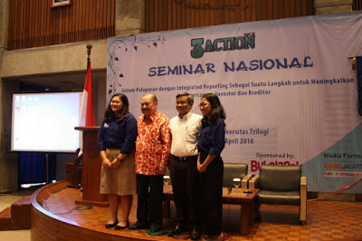

- ACCOUNTING COMPETITION SMA/SMK SE-JABODETABEK (3ACTION Part VII) “Grab The Opportunities, Be A Brilliant Accountant”
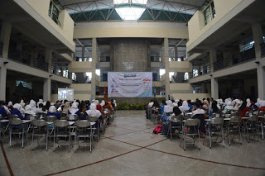

Pada hari Rabu, 27 April 2016 HIMA Trilogi menyelenggarakan rangkaian acara 3Action yaitu Accounting Competition untuk tingkat SMA/SMK se-JABODETABEK. Berikut adalah 39 Tim yang terdaftar sebagai peserta 3ACTION Part VII tingkat SMA/SMK :

- SMK AMALIYAH (2 TIM)
- SMK MAHADIKA 1 (2 TIM)
- SMK SETIA NEGARA DEPOK (2 TIM)
- SMAN 62 JAKARTA (2 TIM)
- SMKN 1 BOGOR (3 TIM)
- SMKN 6 JAKARTA (3 TIM)
- SMKN 22 JAKARTA (3 TIM)
- SMKN 41 JAKARTA (2 TIM)
- SMK KARYA WIJAYA KUSUMA (1 TIM)
- SMA KRISTEN YUSUF (1 TIM)
- SMKN 48 JAKARTA (3 TIM)
- SMKN 43 JAKARTA (1 TIM)
- LABSCHOOL (1 TIM)
- SMKN 16 JAKARTA (2 TIM)
- SMK PELITA (2 TIM)
- SMKN 8 (3 TIM)
- SMKN 20 (3 TIM)
- SMKN 47 (2 TIM)
- SMKN 62 JAKARTA (1 TIM)

Acara dimulai dengan sambutan dari pihak Universitas Trilogi dan pengarahan dari Panitia. Babak pertama yaitu Babak Penyisihan dilakukan di Auditorium Lantai 2 Gedung Perkuliahan Universitas Trilogi, dimana Babak Penyisihan terdapat 2 tahapan yang akan diselenggarakan. Untuk babak penyisihan 1 peserta diminta untuk mengerjakan soal pilihan ganda secara individu, setelah itu tim peserta diberikan soal mengenai penyusunan laporan keuangan. Pada babak ini perhitungan nilai individu dan tim diakumulasi untuk menentukan 20 tim terbaik yang akan lolos kedalam tahap berikutnya. Berikut merupakan daftar peserta yang lolos ke babak penyisihan tahap 2, yaitu :
Tim 5 | SMKN 1 BOGOR
Tim 6 | SMKN 6 JAKARTA
Tim 8 | SMKN 41 JAKARTA
Tim 10 | SMA KRISTEN YUSUF
Tim 11 | SMKN 48 JAKARTA
Tim 15 | SMK PELITA
Tim 16 | SMKN 8
Tim 17 | SMKN 20
Tim 23 | SMKN 1 BOGOR
Tim 25 | SMKN 22 JAKARTA
Tim 26 | SMKN 41 JAKARTA
Tim 27 | SMKN 48 JAKARTA
Tim 29 | SMK PELITA
Tim 30 | SMKN 8
Tim 31 | SMKN 20
Tim 34 | SMKN 1 BOGOR
Tim 38 | SMKN 48 JAKARTA
Tim 39 | SMKN 20
Tim 40 | SMKN 47
Tim 41 | SMKN 8

Pada Babak Penyisihan tahap 2 yaitu Babak Question & Answer peserta dibagi kedalam empat ruangan yang berbeda untuk setiap anggota tim, kemudian dilakukan tanya jawab antara peserta dengan para dewan juri yaitu Ibu Muyassaroh, S.E. Ak., MM., CA, Ibu Novita, Ibu Sri Opti dan Ibu Nurul Aisyah Rachmawati, S.E., M.S., Ak. Pada Babak Penyisihan tahap 2 ini di ambil 8 tim yang lolos menuju ke Babak Semifinal. Berikut adalah daftar SMA/SMK yang lolos 8 besar :

Tim 5 | SMKN 1 Bogor
Tim 6 | SMKN 6 Jakarta
Tim 10 | SMA Kristen Yusuf
Tim 11 | SMKN 48 Jakarta
Tim 23 | SMKN 1 Bogor
Tim 29 | SMK Pelita
Tim 31 | SMKN 20 Jakarta
Tim 34 | SMKN 1 Bogor

Selanjutnya Babak Semifinal yaitu Debat. Babak ini diselenggarakan selama 45 menit dengan menggunakan 4 ruangan. Saat melakukan debat masing-masing kelas berisi 2 tim, untuk menentukan ruangan panitia melakukan pengundian yang dilakukan di atrium. Pada babak ini dipilih 3 tim terbaik untuk masuk ke Babak Final. Dan peserta yang lolos ke babak final adalah :
Tim 10 | SMA KRISTEN YUSUF
Tim 6 | SMKN 6 JAKARTA
Tim 23 | SMKN 1 BOGOR

Babak Final terdiri dari penyelesaian Case Study dan Presentasi. Ketiga tim diinstruksikan untuk mengerjakan case study selama 30 menit, kemudian para peserta diminta untuk memberikan paparan mengenai hasil diskusi mengenai case study tersebut. Dewan Juri pada Babak Final untuk tingkat SMA/SMK yaitu Ibu Muyassaroh, Ibu Novita, Ibu Sri Opti dan Ibu Nurul Aisyah. Peserta lomba diberikan waktu selama 20 menit untuk melakukan presentasi dan tanya jawab dengan dewan juri.
Saat yang dinantikan pun tiba, setelah break sejenak, acara dimulai dengan sambutan dari Bapak Dr. Aam Bastaman selaku Wakil Rektor Bidang Akademik Universitas Trilogi kemudian dilanjutkan dengan pengumuman pemenang. Berikut adalah daftar pemenang ACCOUNTING COMPETITION (3ACTION Part VII) TINGKAT SMA/SMK SE-JABODETABEK :
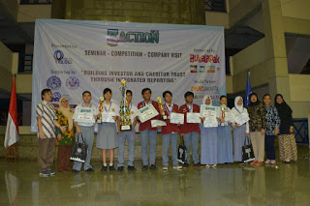
Juara 1 : SMA KRISTEN YUSUF
Juara 2 : SMKN 6 JAKARTA
Juara 3 : SMKN 1 BOGOR
Hadiah yang diberikan kepada para peserta adalah sebagai berikut :
- Juara I : Piala Bergilir, Trophy, Uang Tunai Rp 3.000.000,- Medali, Sertifikat, Beasiswa Akademik sebesar 21 juta dari Universitas Trilogi, serta Goodiebag
- Juara II : Medali, Trophy, Sertifikat, Uang Tunai Rp 2.000.000, Beasiswa Akademik sebesar 21 juta dari Universitas Trilogi, serta Goodiebag
- Juara III : Medali, Trophy, Sertifikat, Uang Tunai Rp 1.000.000, Beasiswa Akademik sebesar 21 juta dari Universitas Trilogi, serta Goodiebag

- Accounting Competition Universitas/Sekolah Tinggi (3Action Part VII) “Grab the Opportunities, Be a Brilliant Accountant”
Pada hari Selasa, 26 April 2016 HIMA Trilogi menyelenggarakan rangkaian acara 3Action Part VII yaitu Accounting Competition untuk tingkat Universitas/Sekolah Tinggi. Peserta datang dari berbagai perguruan tinggi baik negeri maupun swasta dan juga Sekolah Tinggi diantaranya : Universitas Indonesia, Universitas Bhayangkara, Universitas Trilogi, Universitas Al-Azhar, Universitas Bhayangkara, STIE Bina Niaga dan Sekolah Tinggi Perpajakan Indonesia.
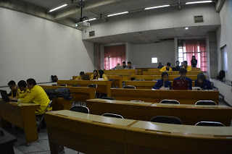
Perlombaan dimulai dengan babak yang pertama yaitu Babak Penyisihan I, dimana peserta mengerjakan Paper mengenai Integrated Reporting yang dikumpulkan kepada panitia H-7 acara, yaitu pada 19 April 2016. Selanjutnya pada tanggal 26 April peserta melanjutkan Babak Penyisihan I tahap II yaitu mengerjakan soal Laporan Konsolidasi yang dikerjakan secara tim. Pada Babak Pengerjaan soal Laporan Konsolidasi ini peserta diberikan waktu 45 menit. Setelah 45 menit berlangsung peserta diberikan waktu untuk beristirahat dan menyiapkan diri untuk ke Babak selanjutnya.
Babak selanjutnya adalah Babak Penyisihan II yaitu Computerised Accounting menggunakan software MYOB, tim yang lolos ke Babak Penyisihan II ini adalah 5 team. Pada Babak Penyisihan II ini diawasi dan sekaligus diperiksa oleh Juri dari pihak MYOB Professional yaitu Bapak Darmanto Boroni, beliau adalah seorang konsultan akuntansi. Setelah Babak Penyisihan I dan II berlangsung peserta diarahkan kembali untuk menuju atrium sambil menunggu perhitungan nilai untuk setiap tim dan untuk penentuan peserta yang lolos untuk ke Babak Semifinal.
Babak Semifinal yaitu Babak Debat. Pada Babak Debat ini peserta yang lolos adalah 4 tim. Empat tim tersebut diundi untuk menentukan lawan dari masing-masing tim, dan peserta tebagi menjadi 2 ruangan, sebelum mereka memasuki ruangan kompetisi, mereka diwajibkan mencari soal yang berada diarea Plaza Universitas Trilogi dan area Atrium Universitas Trilogi. Setiap team diwajibkan untuk mencari 3 soal sesuai dengan klue yang ditentukan oleh panitia, klue tersebut adalah $, € dan ¥. Setelah mendapatkan soal setiap team memasuki ruang kompetisi. Babak Debat ini berlangsung selama 90 menit.
Setelah Babak Debat selesai, tim yang unggul pada setiap ruangan akan masuk ke babak final, yaitu babak case study dan presentasi, sedangkan tim yang kalah dalam Babak Debat akan melakukan babak lanjutan yaitu Bank Point untuk menentukan juara ketiga. Team yang bertanding dalam babak Bank Point adalah STIE Bina Niaga dan Universitas Bhayangkara. Setelah dilakukan persaingan yang cukup ketat, akhirnya Universitas Bhayangkara berhasil mengungguli STIE Bina Niaga dan ditetapkan menjadi peraih juara ketiga.
Babak Final terdiri dari Tahap Case Study dan Presentasi. Pertama peserta mengerjakan soal Case Study selama 45 menit kemudian dilanjutkan dengan babak presentasi dan tanya jawab antara peserta dan dewan juri. Dewan juri pada babak ini adalah Ibu DRA. Ellya Noorlisyati, Ak., CPA yang merupakan Rekan Pimpinan dari KAP Ellya Noorlisyati dan Rekan.
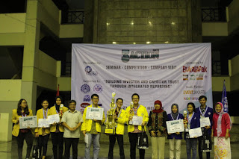
Setelah semua peserta mendapatkan kesempatan dalam tahap presentasi dan tanya jawab, maka peserta diarahkan kembali menuju Atrium untuk menunggu hasil pengakumulasian skor dan pengumuman pemenang kompetisi 3Action. Selanjutnya, acara dimulai dengan sambutan dari Bapak Prof. Dr. Ir. Asep Saefuddin, M.Sc selaku Rektor Universitas Trilogi dilanjutkan dengan pengumuman pemenang.
Pemenang Accounting Competition (3ACTION Part VII) Universitas/STIE sebagai berikut:
- Juara 1 : Universitas Indonesia
- Juara 2 : Universitas Trilogi
- Juara 3 : Universitas Bhayangkara
Hadiah yang diberikan kepada peserta yaitu berupa :
- Juara I : Piala Bergilir, Trophy, Uang Tunai Rp 5.000.000, Medali, Sertifikat, Paket Big Cola and Big Fresh dan YOU C1000.
- Juara II : Trophy, Medali, Sertifikat, Uang Tunai Rp 3.000.000, Paket Big Cola and Big Fresh dan YOU C1000.
- Juara III : Trophy , Medali, Sertifikat, Uang Tunai Rp 2.000.000, Paket Big Cola and Big Fresh dan YOU C1000.

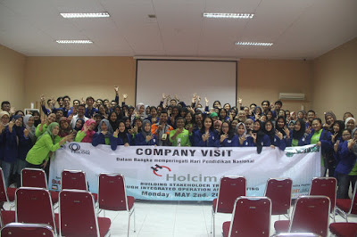
- COMPANY VISIT 3ACTION PART VII
Pada hari Senin, 2 Mei 2016 Hima Trilogi mengadakan rangkaian acara terakhir 3ACTION Part VII yaitu Company Visit. Company Visit kali ini bertujuan untuk mengajak peserta belajar mengenai Integrated Operation and Reporting pada PT. Holcim Indonesia Tbk. Peserta mengunjungi salah satu pabrik terbesar milik PT. Holcim Indonesia Tbk yaitu pabrik yang berada di Jalan Raya Narogong Km. 7, Cileungsi, Gunung Putri, Jawa Barat (Narogong Plant).

Acara dibuka oleh bapak Ian Rolando Ferdinandus selaku Media Relations & Digital Communications PT Holcim Indonesia Tbk Narogong Plant dilanjutkan dengan sambutan dari Rektor Universitas Trilogi Bapak Prof. Dr. Ir. Asep Saefuddin, M.Sc. Selanjutnya Bapak Ary Wahyu selaku GA & Community Relations Manager memberikan sambutan kepada para peserta Company Visit. Sebagai tanda terimakasih atas kesediaan PT. Holcim Indonesia Tbk, Narogong Plant untuk menerima kunjungan, Universitas Trilogi memberikan plakat kepada PT. Holcim Indonesia, Tbk Narogong Plant begitu pula sebaliknya, PT. Holcim memberikan plakat kepada Universitas Trilogi.
Peserta dibagi kedalam 2 batch. Untuk sesi pertama , batch 1 melakukan kegiatan tanya jawab dengan bapak Ary dan untuk batch 2 berkeliling parbik untuk melihat proses produksi dan operasional PT. Holcim Narogong Plant dengan menggunakan bus yang disediakan oleh PT. Holcim Indonesia, Tbk Narogong Plant. Pada sesi kedua, batch 1 melakukan tanya jawab sedangkan batch 2 melakukan perjalanan berkeliling pabrik. Kami melihat langsung bagaimana proses produksi semen dari raw materials menjadi finished goods. Very Interesting!!! Setelah sesi kedua selesai semua peserta kembali berkumpul di Club House PT. Holcim Indonesia, Tbk Narogong Plant untuk pembagian dooprize kepada para penanya dan break time untuk menikmati snack yang telah tersedia.
Dengan konsep acara “fun learning” maka kami juga memasukkan unsur hiburan dalam acara company visit tahun ini. Setelah mengunjungi PT. Holcim Indonesia Narogong Plant kami melanjutkan perjalanan menuju Kampung Budaya Sindang Barang di Bogor, Jawa Barat.
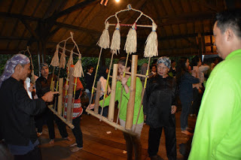

Setibanya di Kampung Budaya Sindang Barang, kami disambut dengan para pemain angklung gubrak, lalu panitia mulai mengatur peserta untuk masuk ke saung untuk berkumpul. Acara yang pertama ialah makan bersama yang dilakukan secara prasmanan. Setelah itu kami membuat 3 kelompok untuk memulai rangkaian acara yaitu, belajar Tari Jaipong, belajar membuat Terompet tradisional, dan belajar memainkan Angklung Gubrak. Setiap kelompok memainkan nya secara bergantian. Semua peserta terlihat sangat antusias untuk mengikuti kegiatan di Kampung Budaya Sindang Barang ini. Acara dilanjutkan dengan pembagian 5 doorprize kepada peserta yang beruntung dan sesi foto bersama. Pukul 19.00 WIB peserta mulai kembali ke bus masing-masing dan mempersiapkan diri untuk perjalanan pulang.

- PERESMIAN NAMA BARU HIMAKSI TRILOGI
Pada hari Sabtu tanggal 25 Juni 2016, HIMA TRILOGI resmi berganti nama menjadi HIMAKSI TRILOGI (Himpunan Mahasiswa Akuntansi Universitas Trilogi), hal ini sesuai dengan diterbitkannya Surat Keputusan Rektor No 16-A/TRILOGI/Rektor/1/2016 mengenai perubahan nama HIMA TRILOGI menjadi HIMAKSI TRILOGI. Peresmian dilakukan dengan acara doa bersama dan potong tumpeng oleh seluruh anggota aktif, senior dan alumni HIMAKSI TRILOGI.
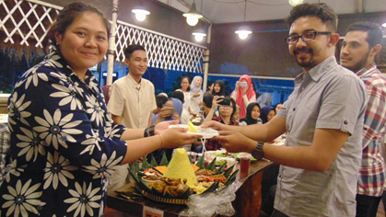
Dengan perubahan nama ini, kami berharap dapat membawa HIMAKSI TRILOGI semakin sukses dan maju di masa mendatang. Amiin.
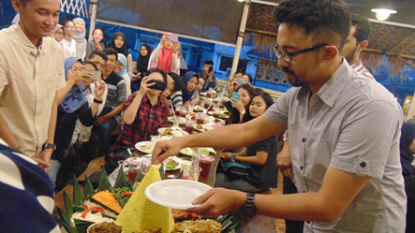

- SILATURAHIM DAN BUKA PUASA BERSAMA HIMAKSI TRILOI
Sabtu, 25 Juni 2016 merupakan salah satu hari yang membahagiakan bagi seluruh anggota HIMAKSI Trilogi, selain meresmikan nama baru, kami juga berbagi kebahagiaan dengan anak-anak Panti Asuhan Hairunnisa, Jl. Masjid Al Barkah 45 RT 009/05, Manggarai Selatan, Tebet. Kami berharap sedikit bantuan yang kami berikan dapat bermanfaat bagi adik-adik Panti Asuhan Hairunnisa.
Kemudian acara dilanjutkan dengan buka puasa bersama yang bertempat di Bakul Tukul, Jl. Tebet Utara Dalam No. 11, Jakarta. Acara buka puasa bersama tahun ini diketuai oleh Firdiani Zamil Fitri (2014). Acara buka puasa bersama ini diselenggarakan selain untuk mempererat tali silaturahmi antar alumni dan para anggota aktif Himpunan Mahasiswa Akuntansi Universitas Trilogi, namun juga sekaligus untuk meresmikan pergantian nama dari HIMA Trilogi menjadi HIMAKSI Trilogi.
Acara buka puasa bersama dihadiri kurang lebih 45 orang, yang terdiri dari anggota aktif maupun alumni. Sambil menunggu waktu berbuka puasa, anggota aktif maupun alumni berbincang-bincang untuk mencairkan suasana. Saat waktu berbuka puasa telah tiba, kami langsung membatalkan puasa dan dilanjutkan dengan pemotongan tumpeng sebagai peresmian pergantian nama dari HIMA Trilogi menjadi HIMAKSI Trilogi. Setelah acara pemotongan tumpeng selesai, kami memakan hidangan buka puasa yang telah disajikan dan dilanjutkan dengan sholat maghrib secara bergantian.
Selama berlangsungnya acara, rasa kekeluargaan sangatlah terasa, baik antar alumni ataupun anggota aktif. Tiba akhirnya di penghujung acara, yaitu ditutup dengan foto bersama. Semoga rangkaian acara kali ini dapat memberikan manfaat bagi semua pihak yang berpartisipasi, Amiin.
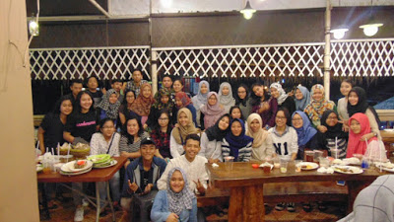

- HIMAKSI GOES TO LEMBANG BANDUNG
Pada tanggal 7-8 September 2016 HIMAKSI TRILOGI mengadakan acara HIMAKSI Goes To Lembang dalam rangka meningkatkan solidaritas dan rasa kekeluargaan anggota HIMAKSI yang termasuk dalam program kerja periode 2015/2016. Kami berangkat pada hari Rabu, 7 September 2016 pukul 08.00 WIB dari halaman Universitas Trilogi, dengan menempuh waktu selama kurang lebih 3 jam kami sampai di Lembang, lebih tepatnya di Osmond Villa & Resort. Acara selanjutnya adalah Games yang dilaksanakan oleh seluruh peserta gathering. Games ini dilakukan di area kolam renang. Games dirancang untuk membangun kerjasama tim dan membangkitkan semangat berkompetisi dengan tim lain, yang tentunya tetap tidak menghilangkan unsur fun didalam games. Setelah beberapa waktu bermain akhirnya tim 5 dinobatkan sebagai pemenang games dan mendapatkan hadiah. Yeay! Selamat untuk tim 5!! Acara selanjutnya yaitu mempersiapkan makan malam. Seluruh peserta gathering saling membantu dalam persiapan makan malam, mulai dari memotong-motong bahan masakan, memasak, menata meja makan, semuanya dilakukan secara bersama-sama. Hal ini dilakukan untuk meningkatkan rasa kebersamaan dan saling membantu antar anggota HIMAKSI. Meskipun dengan menu yang sederhana, namun acara makan malam berjalan dengan baik dan menyenangkan.
Selesai makan malam kami semua mengumpulkan kado untuk acara tukar kado. Setiap kado yang dikumpulkan diberi nomor dan mekanisme pengambilan kado dilakukan dengan undian. Setelah tukar kado acara hari itu ditutup dengan acara makrab dan BBQ hingga tengah malam.
Keesokan paginya pada tanggal 8 September 2016 acara kami dilanjutkan dengan sarapan pagi pada pukul 07.00 WIB, setelah itu kami bersiap-siap untuk check out pukul 11.00 WIB. Dilanjutkan perjalanan menuju Resto Saung Pengkolan 2 untuk makan siang. Setelah makan siang kami mengunjungi Wisata Alam Tangkuban Perahu, sesampainya disana kami dibagikan tiket untuk naik shuttle bus menuju ke atas untuk melihat keindahan Gunung Tangkuban Perahu dan dipersilahkan untuk berfoto-foto dan menikmati keindahan. Hari itu cuaca cukup berkabut sehingga pukul 15.30 kami berkumpul untuk kembali ke bus dan persiapan pulang ke Jakarta. Begitulah keseruan acara HIMAKSI goes to Lembang, semoga acara seperti ini tetap ada ditahun-tahun berikutnya.
- PEMILIHAN KETUA UMUM HIMAKSI TRILOGI PERIODE 2016-2017
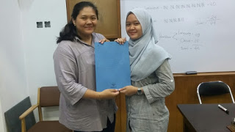
HIMPUNAN MAHASISWA AKUNTANSI (HIMAKSI) TRILOGI mengadakan Pemilihan Ketua HIMAKSI TRILOGI untuk Periode 2016-2017. Pemilihan ketua HIMAKSI TRILOGI dilaksanakan melalui beberapa tahap. Tahapan pertama adalah pemilihan kandidat melalui pemungutan suara yang dilaksanakan pada hari Kamis, 1 September 2016 di Ruang 103 Universitas Trilogi dan dihadiri oleh 49 orang anggota HIMAKSI TRILOGI 2013, 2014 dan 2015 serta pemilihan melalui online (Email) sebanyak 10 orang. Berikut hasil pemungutan suara yang diperoleh :

- Selma Ana Asriani : 28 Suara
- Puput Fasandra Putri : 8 Suara
- Djody Tias S : 6 Suara
- Hentin Selfaoni : 6 Suara
- Yuli Latifatun : 5 Suara
- A. Charis Munandar : 2 Suara
- Adhi Pramana W.S : 2 Suara
- Agung Kusuma : 1 Suara
- Neza Arnelia : 1 Suara

Tahapan kedua adalah Wawancara oleh BPH yang dilaksanakan pada hari Selasa tanggal 6 September 2016 di ruang 103 Universitas Trilogi, para kandidat yang telah mengajukan diri maupun yang telah dipilih oleh forum mengumpulkan CV, visi&misi lengkap beserta dengan program kerja serta struktur kepengurusan mereka (para kandidat). Dari wawancara tersebut terpilihlah 2 kandidat yaitu Yuli Latifatun (2014) dan Hentin Selafoni (2014).
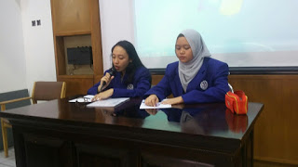

Tahapan terakhir yaitu debat internal. Debat internal dilaksanakan pada hari Selasa, 13 September 2016 di Ruang 410 Universitas Trilogi dan dihadiri oleh 49 orang anggota HIMAKSI TRILOGI 2013, 2014, dan 2015 serta pemilihan melalui online (Email) sebanyak 15 orang.
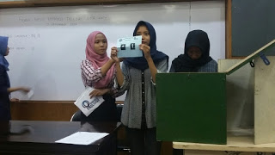

Hasil pemungutan suara menyatakan bahwa Saudari Yuli Latifatun (2014) terpilih menjadi Ketua HIMAKSI Trilogi periode 2016 – 2017. Berikut hasil pemungutan suara yang diperoleh :
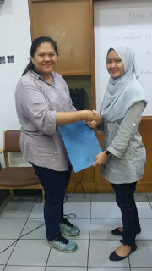
- I (Yuli Latifatun) : 40 Suara
- II ( Hentin Selfaoni) : 24 Suara
- Abstain : 0 Suara

